Волгоградская область
Среднеахтубинский район
п. Куйбышев

Всероссийский конкурс эковолонтерских и экопросветительских проектов

«Волонтеры могут всё»

Номинация «Герои Отечества»
Коллективное участие

Социально-экологический проект
«Гордимся, помним, чтим…»

Школьное лесничество «Дубрава»
Муниципальное общеобразовательное учреждение
«Средняя общеобразовательная школа» п. Куйбышев
Среднеахтубинского района
Волгоградской области

Руководители:
Гришина Марина Николаевна, учитель биологии и химии,

Куйбышев 2020
ПАСПОРТ ПРОЕКТА
Полное название проекта | Социально-экологический проект «Гордимся, помним, чтим…»
Организация – заявитель | Школьное лесничество «Дубрава», Муниципальное общеобразовательное учреждение «Средняя общеобразовательная школа» п. Куйбышев Среднеахтубинского района Волгоградской области
Адрес | 404146 Волгоградская область, Среднеахтубинский район, п. Куйбышев, ул. Турусова 26а, телефон, факс 8-84479-75159, E-mail: kazanok07@mail.ru, сайт https://obraz.volgograd.ru/folder_5/folder_1/folder_35/folder_2/folder_10/folder_2/folder_24/
ФИО автора - руководителя проекта | Гришина Марина Николаевна, учитель биологии и химии
ФИО команды проекта | Аляева Ирина Евгеньевна, 11 класс, Волков Александр Владимирович , 6 класс, Сорвачева Анна Александровна, 11 класс
Цель проекта | благоустройство Братской могилы советских воинов, погибших в период Сталинградской битвы и захороненных на территории Куйбышевского сельского поселения, уход и озеленение прилегающей территории.
Задачи проекта | - уход и благоустройство территории Братской могилы советских воинов п. Куйбышев  - вырастить саженцы в питомнике на учебно-опытном участке школы, провести обновление посадок;  - уход за посадками: полив, прополка, обрезка и подкормка удобрениями;  - уход за прилегающей территорией;  - сбор материала о воинах – защитниках Сталинграда, захороненных в Братской могиле;  - оформление стенда «Они завоевали нам жизнь, себе - бессмертие»;  - организация конкурса среди классов школы п. Куйбышев за право называться именами героев, захороненных на территории поселка;  - встречи с родственниками солдат, покоящихся в Братской могиле;  - проведение классных часов, митингов, возложение цветов, венков и гирлянд в память о защитниках Родины, шествие Бессмертный полк;  - несение Вахты памяти.
Целевая аудитория проекта | учащиеся МОУ СОШ п. Куйбышев, жители и гости п. Куйбышев, родственники захороненных на братском кладбище воинов – участников Сталинградской битвы
Сроки и период реализации проекта | сентябрь 2014г., окончание - 2020г  Продолжительность работы над проектом - 6 лет
Историческая справка | В период Сталинградской битвы на территории современного п. Куйбышев Среднеахтубинского района Волгоградской области в разных местах находилось 3 эвакогоспиталя, через которые прошли тысячи раненных бойцов. Каждый госпиталь хоронил людей в свои братские могилы. Был такой госпиталь и п. Красный.  Поселки расположены в Волго-Ахтубинской пойме, которая ежегодно весной заливается полыми водами. Было принято решение перезахоронить воинов умерших и захороненных в период Сталинградской битвы на территории Куйбышевского сельского поселения в одну Братскую могилу п. Куйбышев. Эти мероприятия прошли 09 мая 1967 года - из одиночных могил п. Красный и в апреле 1975 года, к 30-летию Победы, из одиночных могил п. Куйбышев.  Статус захоронения: Братская могила советских воинов, погибших в период Сталинградской битвы. Обелиск.  Охранная зона составляет 20 х30м.  В 2010 г. произведена реконструкция захоронения. Установлен железобетонный Обелиск высотой 6 метров и 11 надгробных плит с высеченными фамилиями, погибших и умерших от ран участников ВОВ. В связи с открытием архивов Великой Отечественной войны в интернете люди находят места захоронения своих родственников, обращаются в школу в Администрацию Куйбышевского сельского поселения об увековечивании имен воинов на плитах Братского кладбища. Каждый год к 9 мая список пополняется новыми именами.
Механизм реализации проекта | 1. Создание инициативной группы.  2. Распределение обязанностей.  3. Составление плана мероприятий.  4. определение партеров.  5. выращивание саженцев деревьев и кустарников в школьном лесном питомнике;  6. высадка саженцев на территории Братского кладбища:  - 2015 год посадили туи рядом с плитами, на которых нанесены фамилии захороненных воинов;  - ежегодно высадка цветов у Обелиска вокруг Вечного огня;  7. уборка территории Братского кладбища – ежегодно несколько раз;  8. покрытие территории прилегающей к могиле асфальтом за счет средств Администрация Куйбышевского сельского поселения (Глава поселения Сульдин Г.М.) – 100000 руб., Н.А. Болдырев, племянника Никонова Н.И. – летчика сбитого в небе над Волго-Ахтубинской поймой в 1942 году и захороненного в Братской могиле, - 100000 руб.;  9. внесение новых фамилий на памятные плиты  Несение Вахты памяти осуществляется ежегодно в период проведения торжественных митингов:  2 февраля - День разгрома фашистских войск в Сталинградской битве;  9 мая – День Победы;  10. проведение конкурса среди 5 классов школы п. Куйбышев за право называться именами героев, захороненных на территории поселка;  11. встречи с родственниками солдат, покоящихся в Братской могиле;  12. проведение классных часов, митингов, возложение цветов, венков и гирлянд в память о защитниках Родины ко 2 февраля и 9 мая ежегодно;  13. прохождение колонны Бессмертного полка ежегодно к 9 мая;  14. сбор материала о воинах – защитниках Сталинграда, захороненных в Братской могиле и оформление памятных альбомов о них;  15. оформление стенда «Они завоевали нам жизнь, себе - бессмертие»;  16. Освещение данной информации в СМИ;  17. участие в конкурсах.
Достигнутые результаты реализации проекта | Количественные результаты:  - В настоящее время на территории Братского кладбища успешно растет более 30 деревьев.  - В школьном питомнике мы успешно размножаем более 20 видов деревьев и кустарников.  - Уложен слой асфальта на территории Братского кладбища
Качественные результаты:
- выращены саженцы деревьев и кустарников в школьном лесном питомнике;
- осуществляется уход за посадками: полив, прополка, обрезка и подкормка удобрениями;
- регулярно проводится уборка территории Братского кладбища;
- в памятные дни 2 февраля и 9 мая проходят митинги, возложение цветов, венков и гирлянд на Братскую могилу;
- регулярно организуются встречи с родственниками солдат, покоящихся в Братской могиле, классные часы,
- ежегодно к 9 мая проходит колонна Бессмертного полка;
- собранный материал о некоторых воинах – защитниках Сталинграда, захороненных в Братской могиле оформление в памятные альбомы
- Все мероприятия освещались в средствах массовой информации: районной газете «Звезда», областном телевидении и в сети Интернет

Реализуемый проект - экономически целесообразен. При небольших затратах имеет высокий воспитательный эффект.
Проект жизнеспособен, его результаты активно используются жителями поселка.
Здесь и в дальнейшем будут проводиться военно-патриотические акции, трудовые и экологические десанты.
Партеры проекта:
- Администрация Куйбышевского сельского поселения (Глава поселения Сульдин Г.М.);
- сотрудники Государственного казенного учреждения Волгоградской области «Среднеахтубинское лесничество» (директор С.Н.Спицын) и Среднеахтубинского филиала специализированного государственного бюджетного учреждения "Волгоградский лесопожарный центр";
- ООО Научно – практическое объединение «МЕДЛАД» г. Астрахань АД" (директор Н.А. Болдырев);
- корреспонденты газеты «Звезда» Среднеахтубинского района (главный редактор А.В. Хрустов).
Опыт военно - патриотического воспитания школы неоднократно представлялся на мероприятиях разного уровня. Многие школы Среднеахтубинского района работают в этом направлении, используя наш опыт.

Приложение

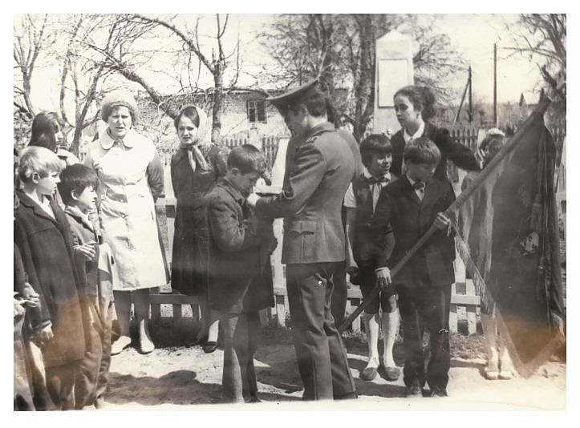

Рис. 1. Прием в пионеры 1974 г.

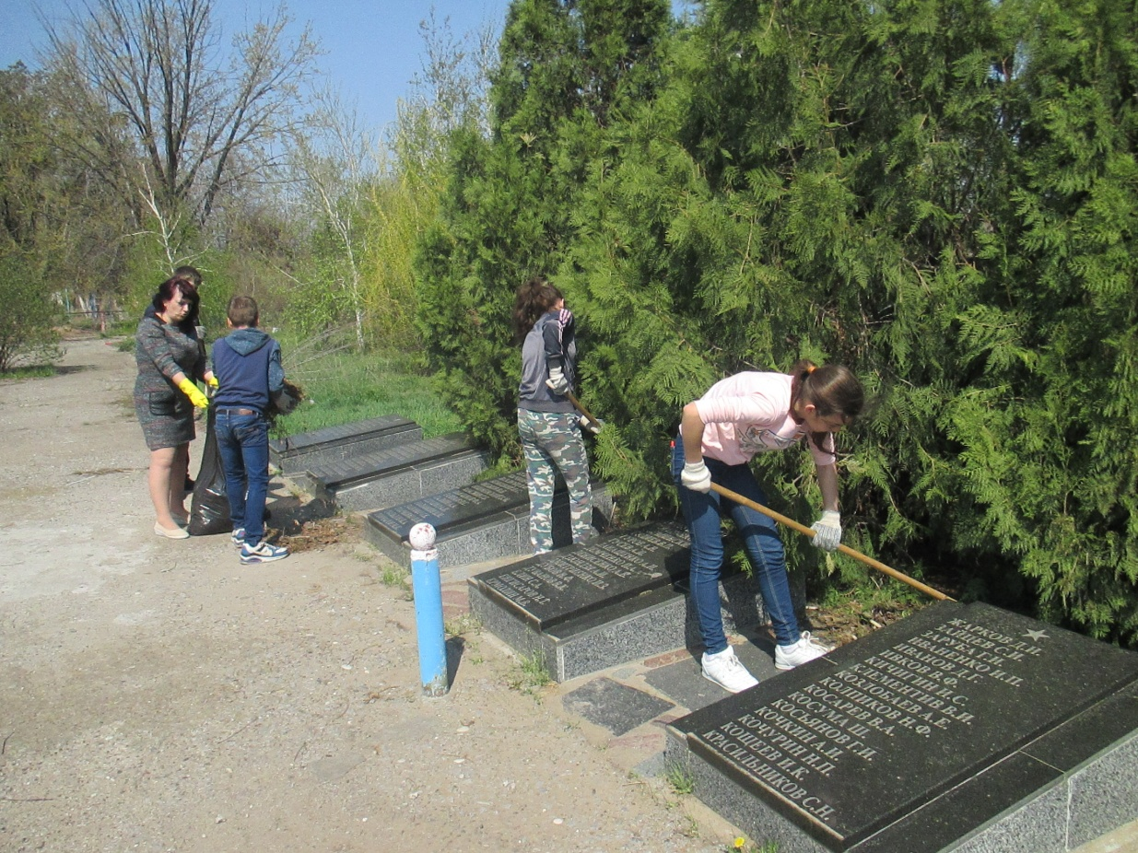

Рис. 2. Уборка территории

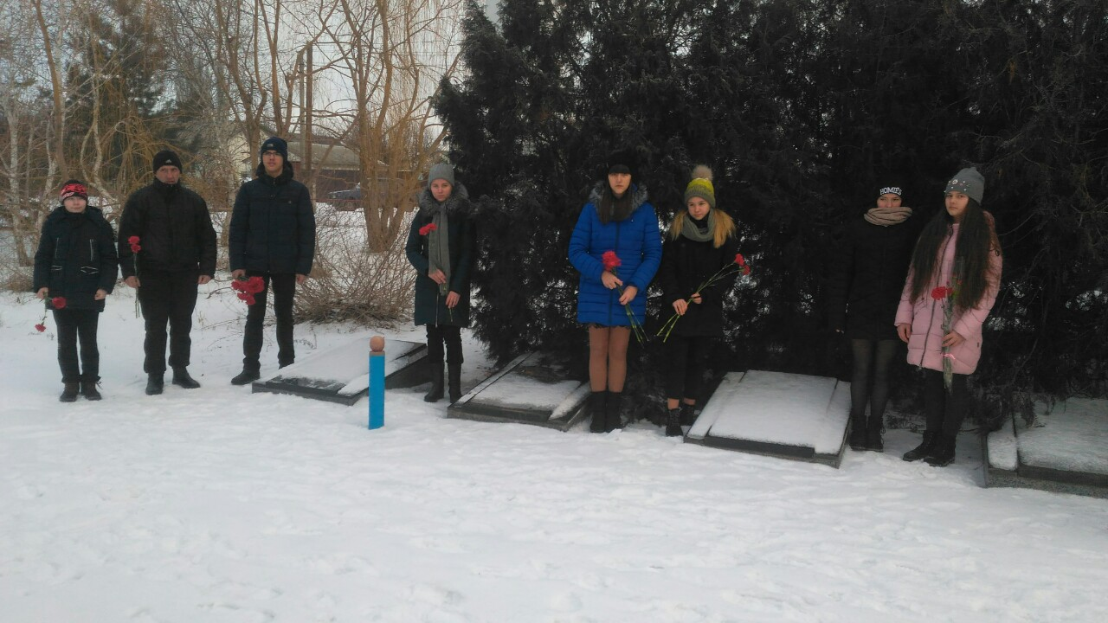

Рис.3. Возложение цветов 2 февраля

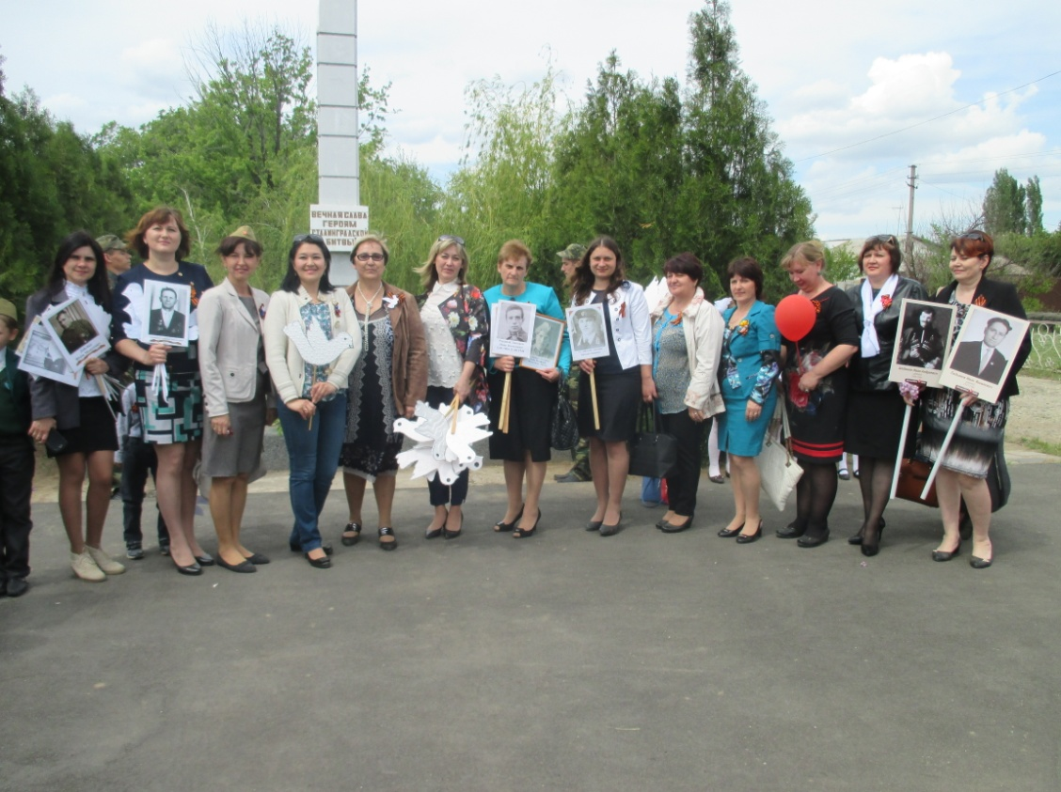

Рис. 3. Бессмертный полк учителей школы

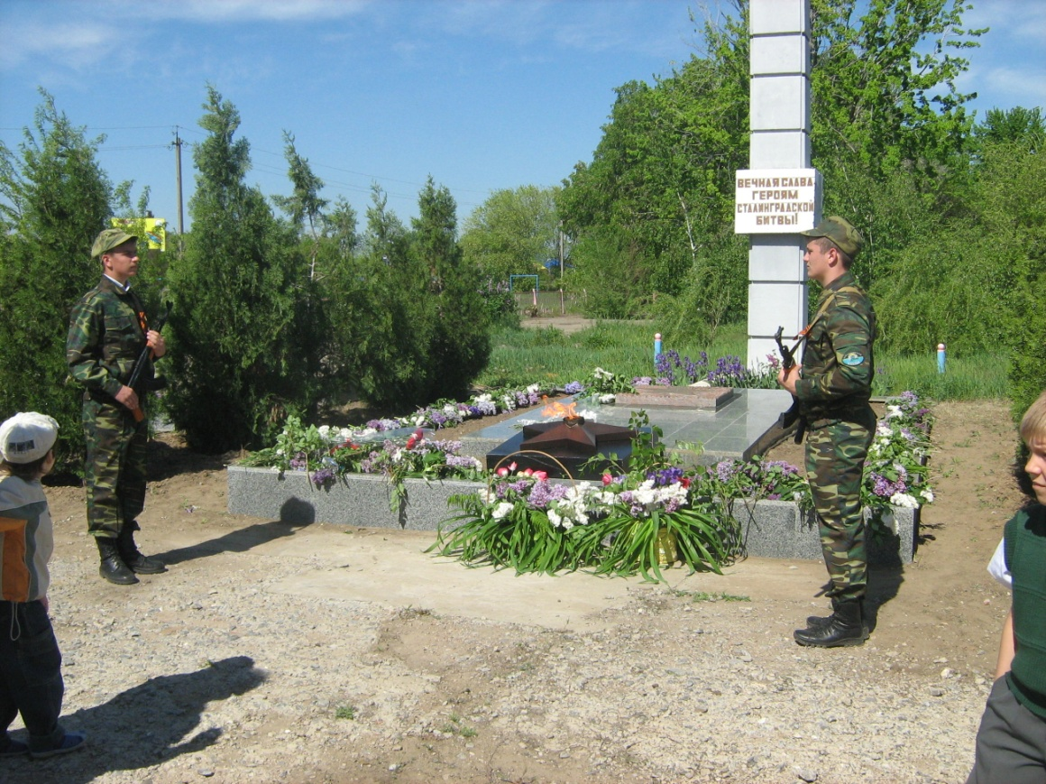

Рис. 4. Несение Вахты памяти

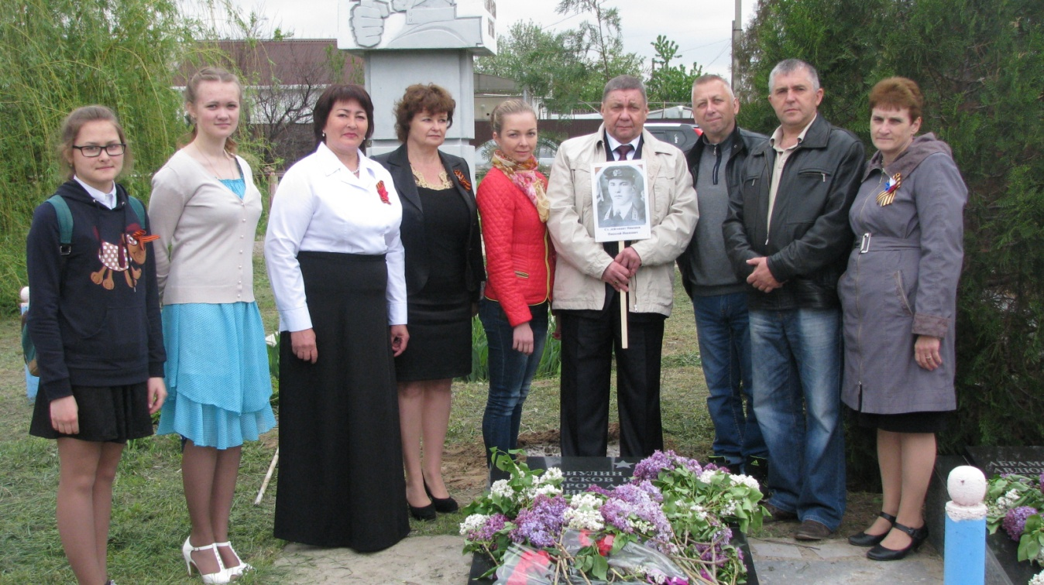

Рис. 5. Учащиеся, выпускники школы 1981 года и Болдырев Н. А., племянник захороненного в Братской могиле летчика Никонова Н.И.

